



**QG工作室项目报告**

学 院 信息工程学院

专 业 电子信息类

班 级 20级 8班

组 别 网络组

姓 名 邓崇昌

学 号 3120002418

2021 年 5月 28日

广东工业大学计算机学院制

**目录**

**云音乐项目**

**1.** **项目简介 3**

**1.1项目背景 3**

**1.2项目基本内容 3**

**2. 设计思路 4**

**2.1项目页面结构 4**

**2.2项目功能结构 4**

**3.** **详细功能设计 8**

**3.1单片机的选择 8**

**3.2液晶屏的选择 8**

**3.3振荡电路 9**

**3.4复位电路 9**

**3.5按键功能 10**

**3.6硬件整体连接 10**

**4.** **程序测试 11**

**5.** **项目亮点 12**

**5.1数据结构 13**

**5.2数据处理 14**

**6.** **心得体会 14**

**7. 总结与体会 14**

**7.1自我感受 14**

**7.2不足之处 15**

# QG云音乐项目

**1.项目简介**

**1.1 项目背景**

在当今这个信息网络时代下，生活节奏不断加快，人们的生活压力和工作压力也在不断增加。在这样的背景下，听音乐依靠其在放松心情、减缓压力方面极佳的效果，很快就成功融入进了大多数人的生活方式。据统计，在线听音乐已经成为了绝大部分网络用户上网休闲娱乐的众多选择之一，同现在火热的各大短视频平台及微博一样，受到了众多用户的青睐。由于开发类似的音乐网站不仅可以增加浏览网站的人数，还能带来巨大的经济收益，这一商业趋势使得越来越多的音乐平台兴起，众多音乐软件在互联网上展开了激烈的竞争。

但我认为目前的流行音乐平台中的部分功能模块不一定适用于所有用户，恰好自己现在正在完成工作室的考核，借此机会，个人同时站在用户和开发者的角度，通过参考市面上几大主流音乐平台并结合自己对音乐平台的理解与看法，搭建出了一个能满足用户基本需求并且加上了自己创新元素的音乐网站——QG云音乐项目。

**1.2项目基本内容**

**1.2.1 开发技术**

本项目使用到的开发技术有html、css、js、Node、ejs、express、expression-session、mysql

**1.2.2 开发工具**

本项目使用到的开发工具有VSCode、MySql、HeidiSQL、Navicat

**1.2.3开发目的**

致力于通过此项目加深及巩固先前学过的前端知识，提升自己对相应知识的实际应用能力，学习新的前后端相关知识、清楚前后端是通过何种方式建立联系去实现一个完整功能的，了解整个项目所需经过的流程以及步骤。借此机会参考市面上的主流音乐平台并结合自身想法，努力打造出一个除满足考核要求外，更加贴近用户，增加用户体验且能够满足更多用户实际需求的音乐网站。

**1.2.4基本实现功能**

本网站可提供用户登录注册、个人信息管理、歌曲分类、歌单分类、在线播放音乐、在线搜索歌曲、收藏音乐、收藏歌单、管理播放历史、上传音乐、制作歌单、自定义分类等一系列功能。

**2.设计思路**

**2.1项目页面结构**

本项目将所有页面分为了两部分，一部分为不需要登录即可访问到的主要页面，另一部分是只有用户成功登录后才能访问到的个人中心页面。这样分页面的目的就是让一些要有用户权限才能执行的功能与操作受到一定的保护，增强网站的可靠性与安全性。

**2.1.1 主要页面（非登录访问页面）**

主要页面包括了“首页”、“注册页面”、“登录页面”、“歌曲类别详情页面”、“歌单详情页面”、“全部歌曲类别页面”以及“搜索歌曲详情页面”。这些页面的共性就是与用户信息的相关性与紧密性不强，无需进行登录就可访问以及执行其中的部分功能。

**2.1.2 个人中心（登录访问页面）**

个人中心页面包括了“个人信息页面”、“收藏歌曲页面”、“收藏歌单页面”、“播放历史页面”、“上传音乐页面”、“制作歌单页面”以及“自定义歌曲分类页面”。这些页面的共性是与 “主要页面”恰好相反，这些页面往往与用户的关联更加紧密，有的页面存储的是用户的信息，有的页面展现的是用户最近的操作，有的页面是为了让用户更好的与平台建立联系而设计的……

总而言之，页面及其功能大体的设计思路是从用户的角度出发，一步步围绕着用户、一点点搭建出页面、一步步实现对应功能，最终形成了现在的项目。

下面是项目页面结构流程图：

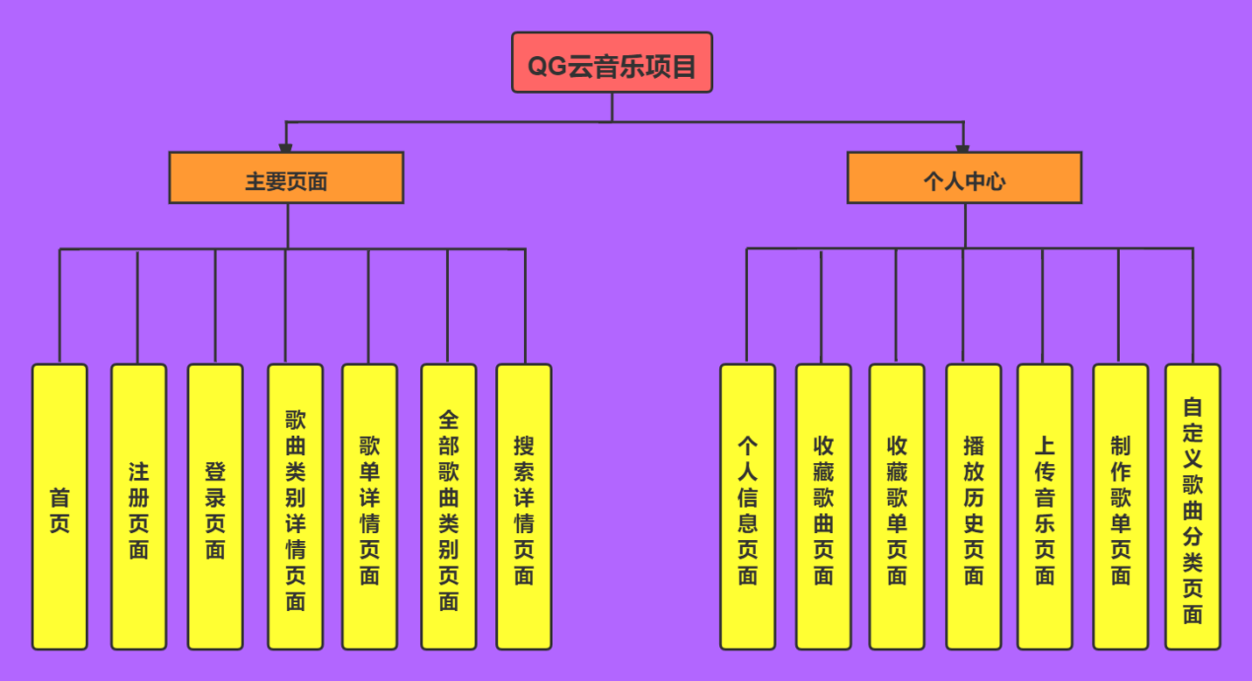

**图 | 云音乐项目页面结构**

**2.2项目功能结构**

随着现在互联网上越来越多的网站被搭建，用户很容易会出现审美疲劳，这也就导致了用户其实并不会在每一个网站都去花费时间注册账号，很多时候用户进入一个网站只是大致的浏览一下。所以，为了使得在该平台注册账号的用户越来越多，就要在用户作为游客浏览网站的时候给予用户良好的体验，才能得到用户不错的反馈，这也是本项目以用户是否登录为分界点将功能分为两部分的原因。

**2.2.1 游客功能**

在用户没有登录的情况下，我们把他们成为游客，他们可以正常的实现大部分音乐平台的功能，例如“对所有歌曲进行操作”、“对轮播图进行操作”、“对播放列表进行操作”、“利用搜索框实现模糊搜索”、“对歌单进行操作”、“对播放器进行操作”、“访问大部分的主要页面”等一系列的功能。

**2.2.2 用户(有账号)功能**

在用户有账号并且成功登录的情况下，他们可以正常的实现音乐平台上所有的功能，例如“管理自己的个人信息”、“管理收藏的歌曲”、“管理收藏的歌单”、“管理播放历史”、“自由上传音乐”、“自由制作歌单”、“自由定义分类”等一系列的功能。

通过这些功能，普通用户不在只能被音乐平台所影响，他们也可以作为创作者去影响音乐平台，将自己的想法结合歌曲和歌单发表至平台让更多的人看到。

下面是项目功能结构流程图：

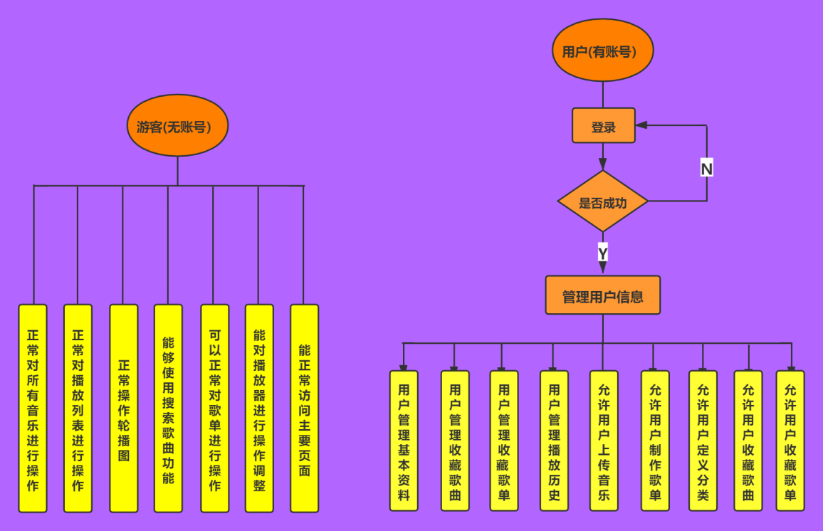

**图 | 项目功能结构流程图**